**รายงานการประชุมสำนักงานเกษตรอำเภอบางมูลนาก ประจำเดือนกรกฎาคม 2566**

**ครั้งที่ 7/2566**

**เมื่อวันที่ 4 กรกฎาคม 2๕66 เวลา 13.30 น.**

**ณ ห้องประชุมสำนักงานเกษตรอำเภอบางมูลนาก อำเภอบางมูลนาก จังหวัดพิจิตร**

**\*\*\*\*\*\*\*\*\*\*\*\*\*\*\*\*\*\*\*\*\*\*\*\*\*\*\***

**ผู้มาประชุม**

1. นางสาวสุกัลยา นาคเพ็ง นักวิชาการส่งเสริมการเกษตรชำนาญการพิเศษ รักษาราชการแทน เกษตรอำเภอบางมูลนาก ประธาน

2. นางสาวจุฑามาศ กล่อมจิตร นักวิชาการส่งเสริมการเกษตรชำนาญการ

3. นางสาวลลิตตา พานิชผล นักวิชาการส่งเสริมการเกษตรปฏิบัติการ

4. นางสาวกาญจนา ทาทอง นักวิชาการส่งเสริมการเกษตรปฏิบัติการ

5. นายอธิศักดิ์ ทองเลิศ นักวิชาการส่งเสริมการเกษตร

6. นางชุติกาญจน์ พรเจริญฤทธิ์ เจ้าพนักงานธุรการชำนาญงาน

7. นางฐานิตา นาคอ่อน เจ้าพนักงานธุรการ

8. นายรุ่ง น้อยทวี พนักงานทั่วไป

**ผู้ไม่มาประชุม**

-ไม่มี

**เริ่มประชุมเวลา 13.30 น.**

นางสาวสุกัลยา นาคเพ็ง นักวิชาการส่งเสริมการเกษตรชำนาญการพิเศษ รักษาราชการแทน เกษตรอำเภอบางมูลนาก เป็นประธานในที่ประชุมได้กล่าวเปิดประชุม และดำเนินการประชุมตามระเบียบวาระต่าง ๆ ดังต่อไปนี้

**ระเบียบวาระที่ 1 เรื่องที่ประธานแจ้งให้ที่ประชุมทราบ**

* 1. การตรวจรับสิ่งของขอให้เจ้าหน้าที่ตรวจรับมีรูปถ่ายประกอบด้วย
  2. แจ้งข้าราชการย้ายมาดำรงตำแหน่ง อำเภอบางมูลนาก

1.2.1 นายวิรุต สายรัตน์ ตำแหน่งปลัดอำเภอ (เจ้าพนักงานปกครองชำนาญการ) ย้ายมาดำรงตำแหน่ง หัวหน้ากลุ่มงานทะเบียนและบัตร ที่ทำการปกครองอำเภอบางมูลนาก ตั้งแต่วันที่ 12 มิถุนายน 2566

1.2.2 นายสันติ ปัญญา ตำแหน่งปลัดอำเภอเจ้าพนักงานปกครองชำนาญการ ย้ายมาดำรงตำแหน่ง ปลัดอำเภอเจ้าพนักงานปกครองอำเภอชำนาญการที่ทำการปกครองอำเภอบางมูลนาก ตั้งแต่วันที่ 19 มิถุนายน 2566 (ฝ่ายความมั่นคง รับผิดชอบตำบลหอไกร และลำประดา)

1.2.3 นางสาวยุพารัตน์ กันยะมี นักวิชาการพัฒนาชุมชนปฏิบัติการ มาดำรงตำแหน่งวันที่ 12 มิถุนายน 2566

**ที่ประชุม** รับทราบ

/**ระเบียบวาระที่ 2** …

-2-

**ระเบียบวาระที่ 2 เรื่องการรับรองรายงานการประชุมครั้งที่ 6/2566**

**มติที่ประชุม** รับรองรายงานในการประชุมเกษตรอำเภอประจำเดือนมิถุนายน 2566

**ระเบียบวาระที่ 3 เรื่องสืบเนื่อง**

ไม่มี

**ระเบียบวาระที่ 4 เรื่องเพื่อทราบ**

**ฝ่ายบริหารทั่วไป**

การเบิกจ่ายเป็นไปตามแผน ทางอำเภอเบิกจ่ายได้ตามเป้า/ภาพรวมของจังหวัดต่ำกว่าเป้า

**ที่ประชุม** รับทราบ

**ฝ่ายยุทธศาสตร์และสารสนเทศ**

1. การปฏิบัติงานตามระบบส่งเสริมการเกษตร (Training and Visit System) ประจำปีงบประมาณ พ.ศ.2566

1.1 แผนการปฏิบัติงานตามระบบส่งเสริมการเกษตร สำนักงานเกษตรจังหวัดพิจิตร ประจำเดือนกรกฎาคม 2566

1.1.1 วันที่ 3 กรกฎาคม 2566 วันประชุมสำนักงานเกษตรอำเภอประจำเดือน DM

1.1.2 วันที่ 3 กรกฎาคม 2566 ประกวด ศดปช. และศจช.ดีเด่น อำเภอบางมูลนาก

1.1.3 วันที่ 21 กรกฎาคม 2566 คลินิกเกษตรเคลื่อนที่ในพระราชานุเคราะห์

1.1.4 วันที่ 31 กรกฎาคม 2566 ประชุมเกษตรอำเภอประจำเดือน

2. การขึ้นทะเบียน/ปรับปรุงทะเบียนเกษตรกร และการวาดแปลง ทะเบียนเกษตรกร ตัดยอดข้อมูล ณ วันที่ 23 มิถุนายน 2566โดยมีเป้าหมายการขึ้นทะเบียน/ปรับปรุงทะเบียนอำเภอบางมูลนาก เป้าหมาย 6,596 ผล 2,652 ร้อยละ 40.21 และการวาดแปลง เป้าหมาย 5,922 ผล 2,759 ร้อยละ 46.59

**มติที่ประชุม** รับทราบ

**ฝ่ายส่งเสริมและพัฒนาเกษตรกร**

1. การดำเนินงานศูนย์เรียนรู้การบริหารจัดการสินค้าเกษตร ตลาดเกษตรกรจังหวัดพิจิตร

เพื่อสร้างมูลค่าเพิ่มสินค้า ด้านการเกษตร เพิ่มช่องทางการจำหน่ายผลผลิตการเกษตร ผลิตภัณฑ์ สินค้าแปรรูป

สินค้าหัตถกรรม ที่มีคุณภาพของเกษตรกรและพัฒนาทักษะทางด้านการตลาด เปิดโอกาสให้เกษตรกรเป็น

ผู้ประกอบการ ด้านการตลาด พัฒนาสินค้าการเกษตรไปสู่ความเข้มแข็งมั่นคงและยั่งยืนซึ่งเปิดให้จำหน่ายสินค้าในวันพฤหัสบดีของทุก สัปดาห์ ระหว่างเวลา 09.00 – 17.00 น. กลุ่มส่งเสริมและพัฒนาเกษตรกรขอรายงานผลการจำหน่ายสินค้าศูนย์เรียนรู้การบริหารจัดการสินค้าเกษตร (ตลาดเกษตรกร) จังหวัดพิจิตร ประจำเดือนมิถุนายน 2566 ดังนี้

/(ตัดยอดข้อมูล ณ วันที่ 23 มิถุนายน 2566)...

-3-

(ตัดยอดข้อมูล ณ วันที่ 23 มิถุนายน 2566)

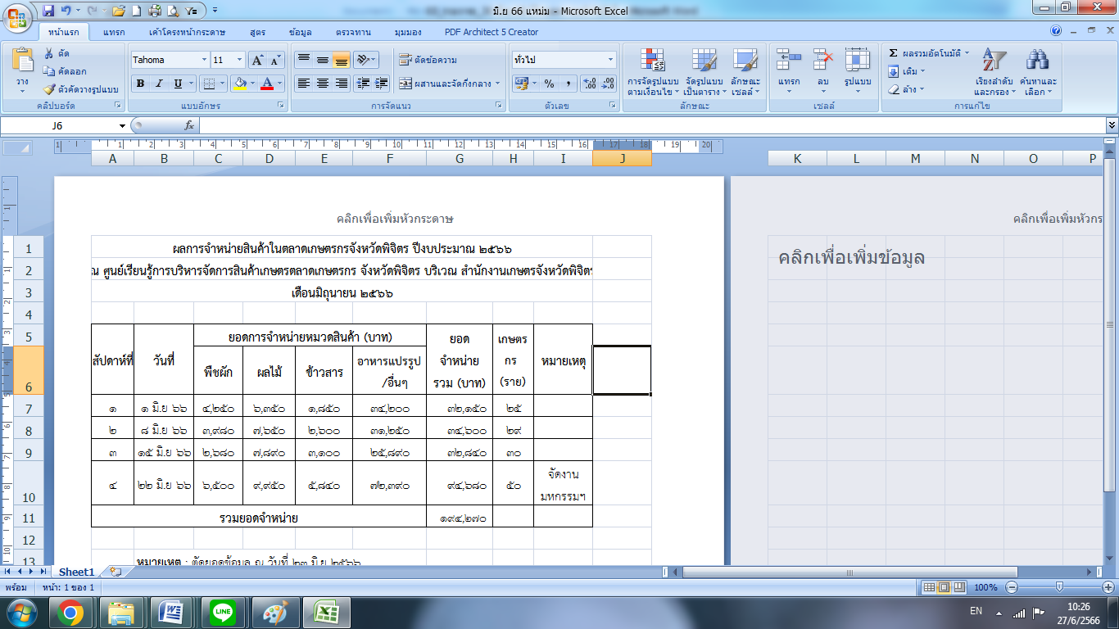

2. การให้ความช่วยเหลือเกษตรกรผู้ประสบภัยพิบัติกรณีฉุกเฉิน (อุทกภัย) ปี ๒๕๖6

คณะรัฐมนตรีได้มีมติเมื่อวันที่ 9 พฤษภาคม 2566 รับทราบและเห็นชอบมาตรการรับมือฤดูฝน ปี 2566 โดยมีแผนปฏิบัติการ 12 มาตรการรับมือฤดูฝน ปี 2566 เพื่อใช้ในการวางแผนการบริหารจัดการทรัพยากรน้ำ และกรมอุตุนิยมวิทยาได้ออกประกาศเมื่อวันที่ 19 พฤษภาคม 2566 เรื่องการเริ่มต้นฤดูฝนของประเทศไทย พ.ศ. 2566 ความว่า ประเทศไทยคาดว่าจะสิ้นสุดฤดูร้อนและเริ่มต้นเข้าสู่ฤดูฝน ในวันที่ 22 พฤษภาคม 2566 โดยช่วงตั้งแต่กลางเดือนมิถุนายนถึงกลางเดือนกรกฎาคม จะเกิดสภาวะฝนทิ้งช่วง อาจส่งผลให้เกิดการขาดแคลนน้ำ ด้านการเกษตรได้ในหลายพื้นที่ โดยเฉพาะพื้นที่แล้งซ้ำซากนอกเขตชลประทาน และในช่วงเดือนสิงหาคมและกันยายน ซึ่งเป็นช่วงฝนตกชุกหนาแน่นที่สุด และมีโอกาสสูงที่จะเกิดพายุหมุนเขตร้อนเคลื่อนผ่านประเทศไทยตอนบน ซึ่งส่งผลให้มีฝนตกหนักถึงหนักมากในหลายพื้นที่ และก่อให้เกิดสภาวะน้ำท่วมฉับพลัน น้ำป่าไหลหลาก รวมทั้งน้ำล้นตลิ่งได้ในหลายพื้นที่ สำหรับฤดูฝนของประเทศไทยตอนบนจะสิ้นสุดประมาณกลางเดือนตุลาคม 2566

สำนักงานเกษตรอำเภอดำเนินการประชาสัมพันธ์ให้เกษตรกรมาขึ้นทะเบียนเกษตรกรและปรับปรุงข้อมูลทะเบียนเกษตรกรให้เป็นปัจจุบัน พื้นที่นาข้าว พืชไร่ โดยเฉพาะพืชสวนและไม้ยืนต้น ให้เกษตรกรมาปรับปรุงให้เป็นปัจจุบัน เพื่อเป็นฐานข้อมูลในการให้ความช่วยเหลือเมื่อเกิดความเสียหาย

**มติที่ประชุม** รับทราบ

**ฝ่ายอารักขาพืช**

รายงานการผลิตและการใช้ปุ๋ยอินทรีย์ให้บันทึกในระบบ

**มติที่ประชุม** รับทราบ

**ฝ่ายส่งเสริมและพัฒนาการผลิต**

ขอเชิญร่วมงานโครงการคลินิกเกษตรเคลื่อนที่ในพระราชานุเคราะห์สมเด็จพระบรมโอรสาธิราช ฯ สยามมกุฎราชกุมารเฉลิมพระเกียรติ เนื่องในวันเฉลิมพระชนมพรรษา 28 กรกฎาคม 2566 วันศุกร์ที่ 21 กรกฎาคม พ.ศ. ๒๕๖6 ณ ที่ว่าการอำเภอวชิรบารมี ตำบลบ้านนา อำเภอวชิรบารมี จังหวัดพิจิตร

การแต่งกาย : เสื้อคลินิกเกษตรฯ หรือเสื้อผ้าไทยสีเหลือง/เสื้อสีเหลือง

/**ระเบียบวาระที่ 5...**

-4-

**ระเบียบวาระที่ 5 เรื่องเพื่อพิจารณา**

**ไม่มี**

**ระเบียบวาระที่ 6 เรื่องอื่นๆ**

1.การทำความสะอาดใหญ่ (Big Cleaning Day) กิจกรรม 5 ส ประจำเดือนกรกฎาคม 2566 ขอให้เตรียมอุปกรณ์ทำความสะอาด ในวันที่ 6 กรกฎาคม 2566

2.มูลนิธิกาญจนบารมี กำหนดจัดกิจกรรมโครงการคัดกรองมะเร็งเต้านมโดยเครื่องเอกซเรย์เต้านมเคลื่อนที่ (Mammogram) ในสตรีกลุ่มเสี่ยงและด้อยโอกาสเฉลิมพระเกียรติพระบาทสมเด็จพระวชิรเกล้าเจ้าอยู่หัว ในโอกาสเจริญพระชนมพรรษาครบ 70 พรรษา กำหนดให้บริการตรวจคัดกรองมะเร็งเต้านมฯ วันที่ 3-7, 10-14 กรกฎาคม 2566 ณ ศาลาประชาคมอำเภอบางมูลนาก

3.อำเภอบางมูลนาก กำหนดเป็นเจ้าภาพจัดงานเวทีสัญจรผู้อายุ ปีที่ 12 ครั้งที่ 102 และเวทีสัญจรพลังบวร ปีที่ 4 ครั้งที่ 26 ในวันที่ 26 กรกฎาคม 2566 ณ วัดบางไผ่

**ปิดการประชุมเวลา 15.30 น.**

(ลงชื่อ) ชุติกาญจน์ พรเจริญฤทธิ์ ผู้จดรายงานการประชุม

(นางชุติกาญจน์ พรเจริญฤทธิ์)

เจ้าพนักงานธุรการชำนาญงาน

(ลงชื่อ) สุกัลยา นาคเพ็ง ผู้ตรวจรายงานการประชุม

(นางสาวสุกัลยา นาคเพ็ง)

นักวิชาการส่งเสริมการเกษตรชำนาญการพิเศษ รักษาราชการแทน

เกษตรอำเภอบางมูลนาก